**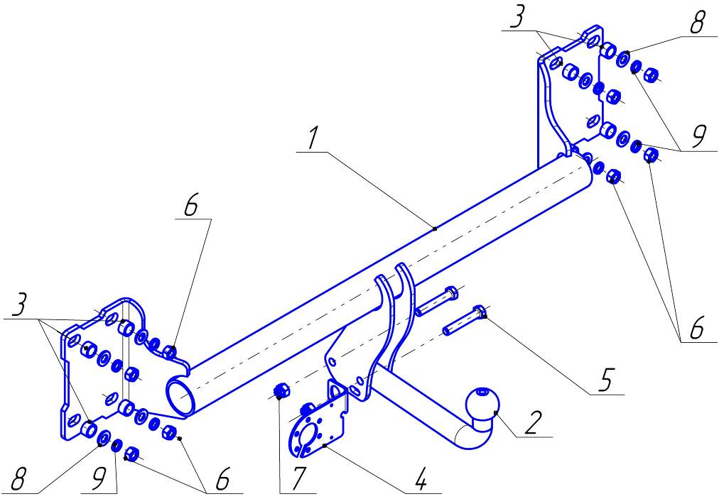**

**ВНИМАНИЮ ПОКУПАТЕЛЯ**

При покупке необходимо проверить комплектность. В руководстве должна быть указана дата продажи и поставлен штамп магазина. Необходимо сохранять руководство в течение всего гарантийного срока эксплуатации устройства.

**ВВЕДЕНИЕ**

Устройство тягово-сцепное (ТСУ) предназначено для шарнирной сцепки автомобиля с буксирным прицепом. Для обеспечения сцепки автомобиля с прицепами различных марок присоединительные элементы ТСУ стандартизованы в соответствии с ОСТ 37.001.096-84. Изготовитель постоянно совершенствует ТСУ, поэтому некоторые конструктивные изменения могут быть не отражены в настоящем руководстве.

**1 ТРЕБОВАНИЯ БЕЗОПАСНОСТИ И ПРЕДУПРЕЖДЕНИЯ**

* 1. Не допускается буксировка прицепа полной массой более 2500кг, скорость автопоезда не должна превышать 80 км/час.
  2. Вертикальная статическая нагрузка на сцепной шар не более 125 кгс.
  3. Работу по монтажу ТСУ рекомендуется проводить в условиях СТО.
  4. При каждом ТО необходимо проводить подтяжку резьбовых соединений.
  5. **Изготовитель не несет ответственности за безопасность и надежность работы ТСУ при изменении потребителем его конструкции и при нарушении правил его эксплуатации.**

1. **ТЕХНИЧЕСКИЕ ХАРАКТЕРИСТИКИ**

|  |  |
| --- | --- |
| Тип шарнирного соединения | - шаровой |
| Диаметр сцепного шара | - 50мм |
| Вертикальная нагрузка на шар, не более | - 125кгс |
| Полная масса буксируемого прицепа, не более | - 2500кг |
| Масса ТСУ, не более | - 16,2кг |

1. **КОМПЛЕКТ ПОСТАВКИ**

|  |  |  |
| --- | --- | --- |
| 1 | ТСУ ВМ-02 | - 1 шт. |
| 2 | Шар ВМ-02 | - 1 шт. |
| 3 | Втулка Ø21,3х12 | - 8 шт. |
| 4 | Подрозетник | - 1 шт. |
| 5 | Болт М12х1,25х70 | - 2 шт. |
| 6 | Гайка М12 | - 8 шт. |
| 7 | Гайка М12х1,25 (самоконтр.) | - 2 шт. |
| 8 | Шайба 12 | - 8 шт. |
| 9 | Шайба пружинная 12 | - 8 шт. |
| 10 | Руководство | - 1 шт. |

1. **УСТАНОВКА ТСУ НА АВТОМОБИЛЬ**

- Установить автомобиль на подъемник, эстакаду или смотровую яму, приняв все необходимые меры обеспечения безопасности выполняемых работ;

- Демонтировать бампер и металлический усилитель бампера (усилитель более не используется);

- С помощью штатных болтов крепления усилителя бампера, крепежных элементов поз.6,8,9 и втулок поз.3 закрепить ТСУ поз.1 на задней панели автомобиля;

- Установить шар поз.2 и подрозетник поз.4 крепежными элементами поз.5,7;

- Произвести затяжку резьбовых соединений с моментом 85Н∙м для резьбы М12 и установить на место задний бампера;

- В соответствии с пунктом **5** паспорта подключить электрооборудование;

- Сцепной шар покрыть слоем консистентной смазки типа «Литол-24».

**5. ПОДКЛЮЧЕНИЕ ЭЛЕКТРООБОРУДОВАНИЯ**

Работы по подключению электрооборудования ТСУ к бортовой сети автомобиля должны производиться в условиях специализированной мастерской.

- отключить аккумуляторную батарею;

- подключить провода к клеммам розетки и закрепить розетку на подрозетнике с помощью винтов и гаек М5 или с помощью саморезов;

- подключить провода от клемм розетки к бортовой сети автомобиля в соответствии со схемой Рис.2 с помощью разветвителей проводов;

- проверить на автомобиле действие световых сигналов.

|  |  |  |  |  |  |  |
| --- | --- | --- | --- | --- | --- | --- |
| Stop | Стоп-сигнал | 6 | tab_Page_1 | 1 | Левый поворот |  |
|  | Габаритные огни | 5, 7 | 2 | Противотуманные габаритные фары |  |
|  | Правый поворот | 4 | 3 | Масса | ┴ |

Рис.2. Схема подключения электрооборудования

**6. ГАРАНТИИ ИЗГОТОВИТЕЛЯ**

Гарантийный срок эксплуатации ТСУ составляет 18 месяцев со дня продажи его магазином. Претензии по качеству ТСУ принимаются в течении срока гарантии при условии эксплуатации в соответствии с настоящим руководством по месту нахождения предприятия изготовителя.

**7. СВИДЕТЕЛЬСТВО О ПРИЕМКЕ**

Тягово-сцепное устройство полностью укомплектовано, соответствует ТУ 4591-002-232512563-2004 и признано годным к эксплуатации.

|  |  |
| --- | --- |
| ДАТА ВЫПУСКА \_\_\_\_\_\_\_\_\_\_\_\_\_ | ДАТА ПРОДАЖИ \_\_\_\_\_\_\_\_\_\_\_\_\_ |
| ШТАМП ОТК | ШТАМП МАГАЗИНА |



# Тел.: (4812) 600-323, (4812) 600-310, 64-64-00

**Г. Смоленск ул. Тенишевой д.6**

**E-mail:** [**info@pricep67.ru**](mailto:info@pricep67.ru) **сайт: www.pricep67.ru**

## ТЯГОВО-СЦЕПНОЕ УСТРОЙСТВО

## ДЛЯ АВТОМОБИЛЕЙ

**BMW X-5**

**2007-**

**Код: BM-02**

### Руководство по монтажу и эксплуатации